Увлекательные семейные мастер-классы Hand-made мастерской "Центр керамического искусства "Майолика" в Творческом центре "Москворечье"
14.01.2016
В январе Hand-made мастерская "Центр керамического искусства "Майолика" Творческого центра "Москворечье" подготовила для всех желающих увлекательные семейные мастер-классы.
Hand-made мастерская "Центр керамического искусства "Майолика" - третий серьёзный партнёрский социокультурный проект, который состоялся в Творческом центре "Москворечье" при поддержке Департамента культуры города Москвы.
Цель проекта - приобщение населения к декоративному искусству и народным художественным промыслам. 16 октября 2014 года состоялась презентация этого творческого проекта, которая дала блестящий старт новому направлению работы Творческого центра и успешно развивается по сей день.
В январе Центр керамического искусства "Майолика" приглашает всех желающих познакомиться с простым и удивительным материалом - глиной на своих увлекательных семейных мастер-классах:
• 14 января в 19.00 час. - мастер-класс "Свет Вашему дому". Здесь вы сможете создать уютные ажурные керамические подсвечники из красной глины (терракоты) в виде домиков, колокольчиков, фруктов и фантазийных объектов.
• 28 января в 19.00 час. - мастер-класс "Зимний ангел". Все желающие могут изготовить неповторимую декоративную поделку-оберег, доброго духа и защитника, помощника в делах - Ангела, который подарит тепло, нежность и уют вашему дому.
По желанию творцов, поделки пройдут термическую обработку - обжиг, и только после этого вернутся своим создателям.

Аудитория № 214.
Вход свободный, по предварительной записи по телефону: 8 (916) 841-45-38.

Каширское шоссе, 52
8-499- 324-79-33
http://dk-moskvor.ru
http://vk.com/tcmoskvor
https://www.facebook.com/tcmoscvor
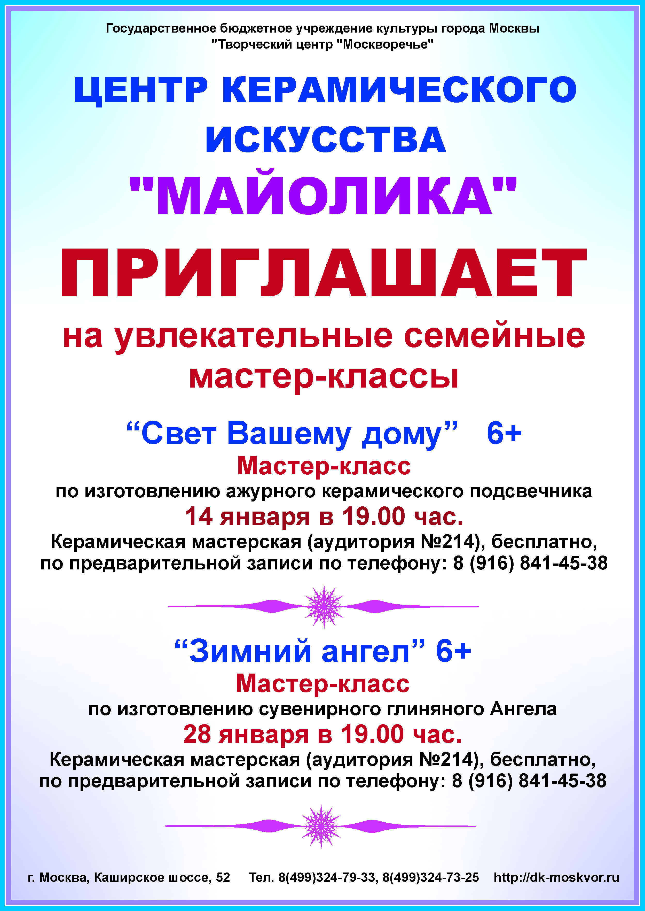

Адрес страницы: http://moskvoreche-saburovo.mos.ru/organization-of-recreational-social-and-educational-sports-and-recreational-and-sports-work-with-the/detail/2435623.html
Управа района Москворечье-Сабурово города Москвы

